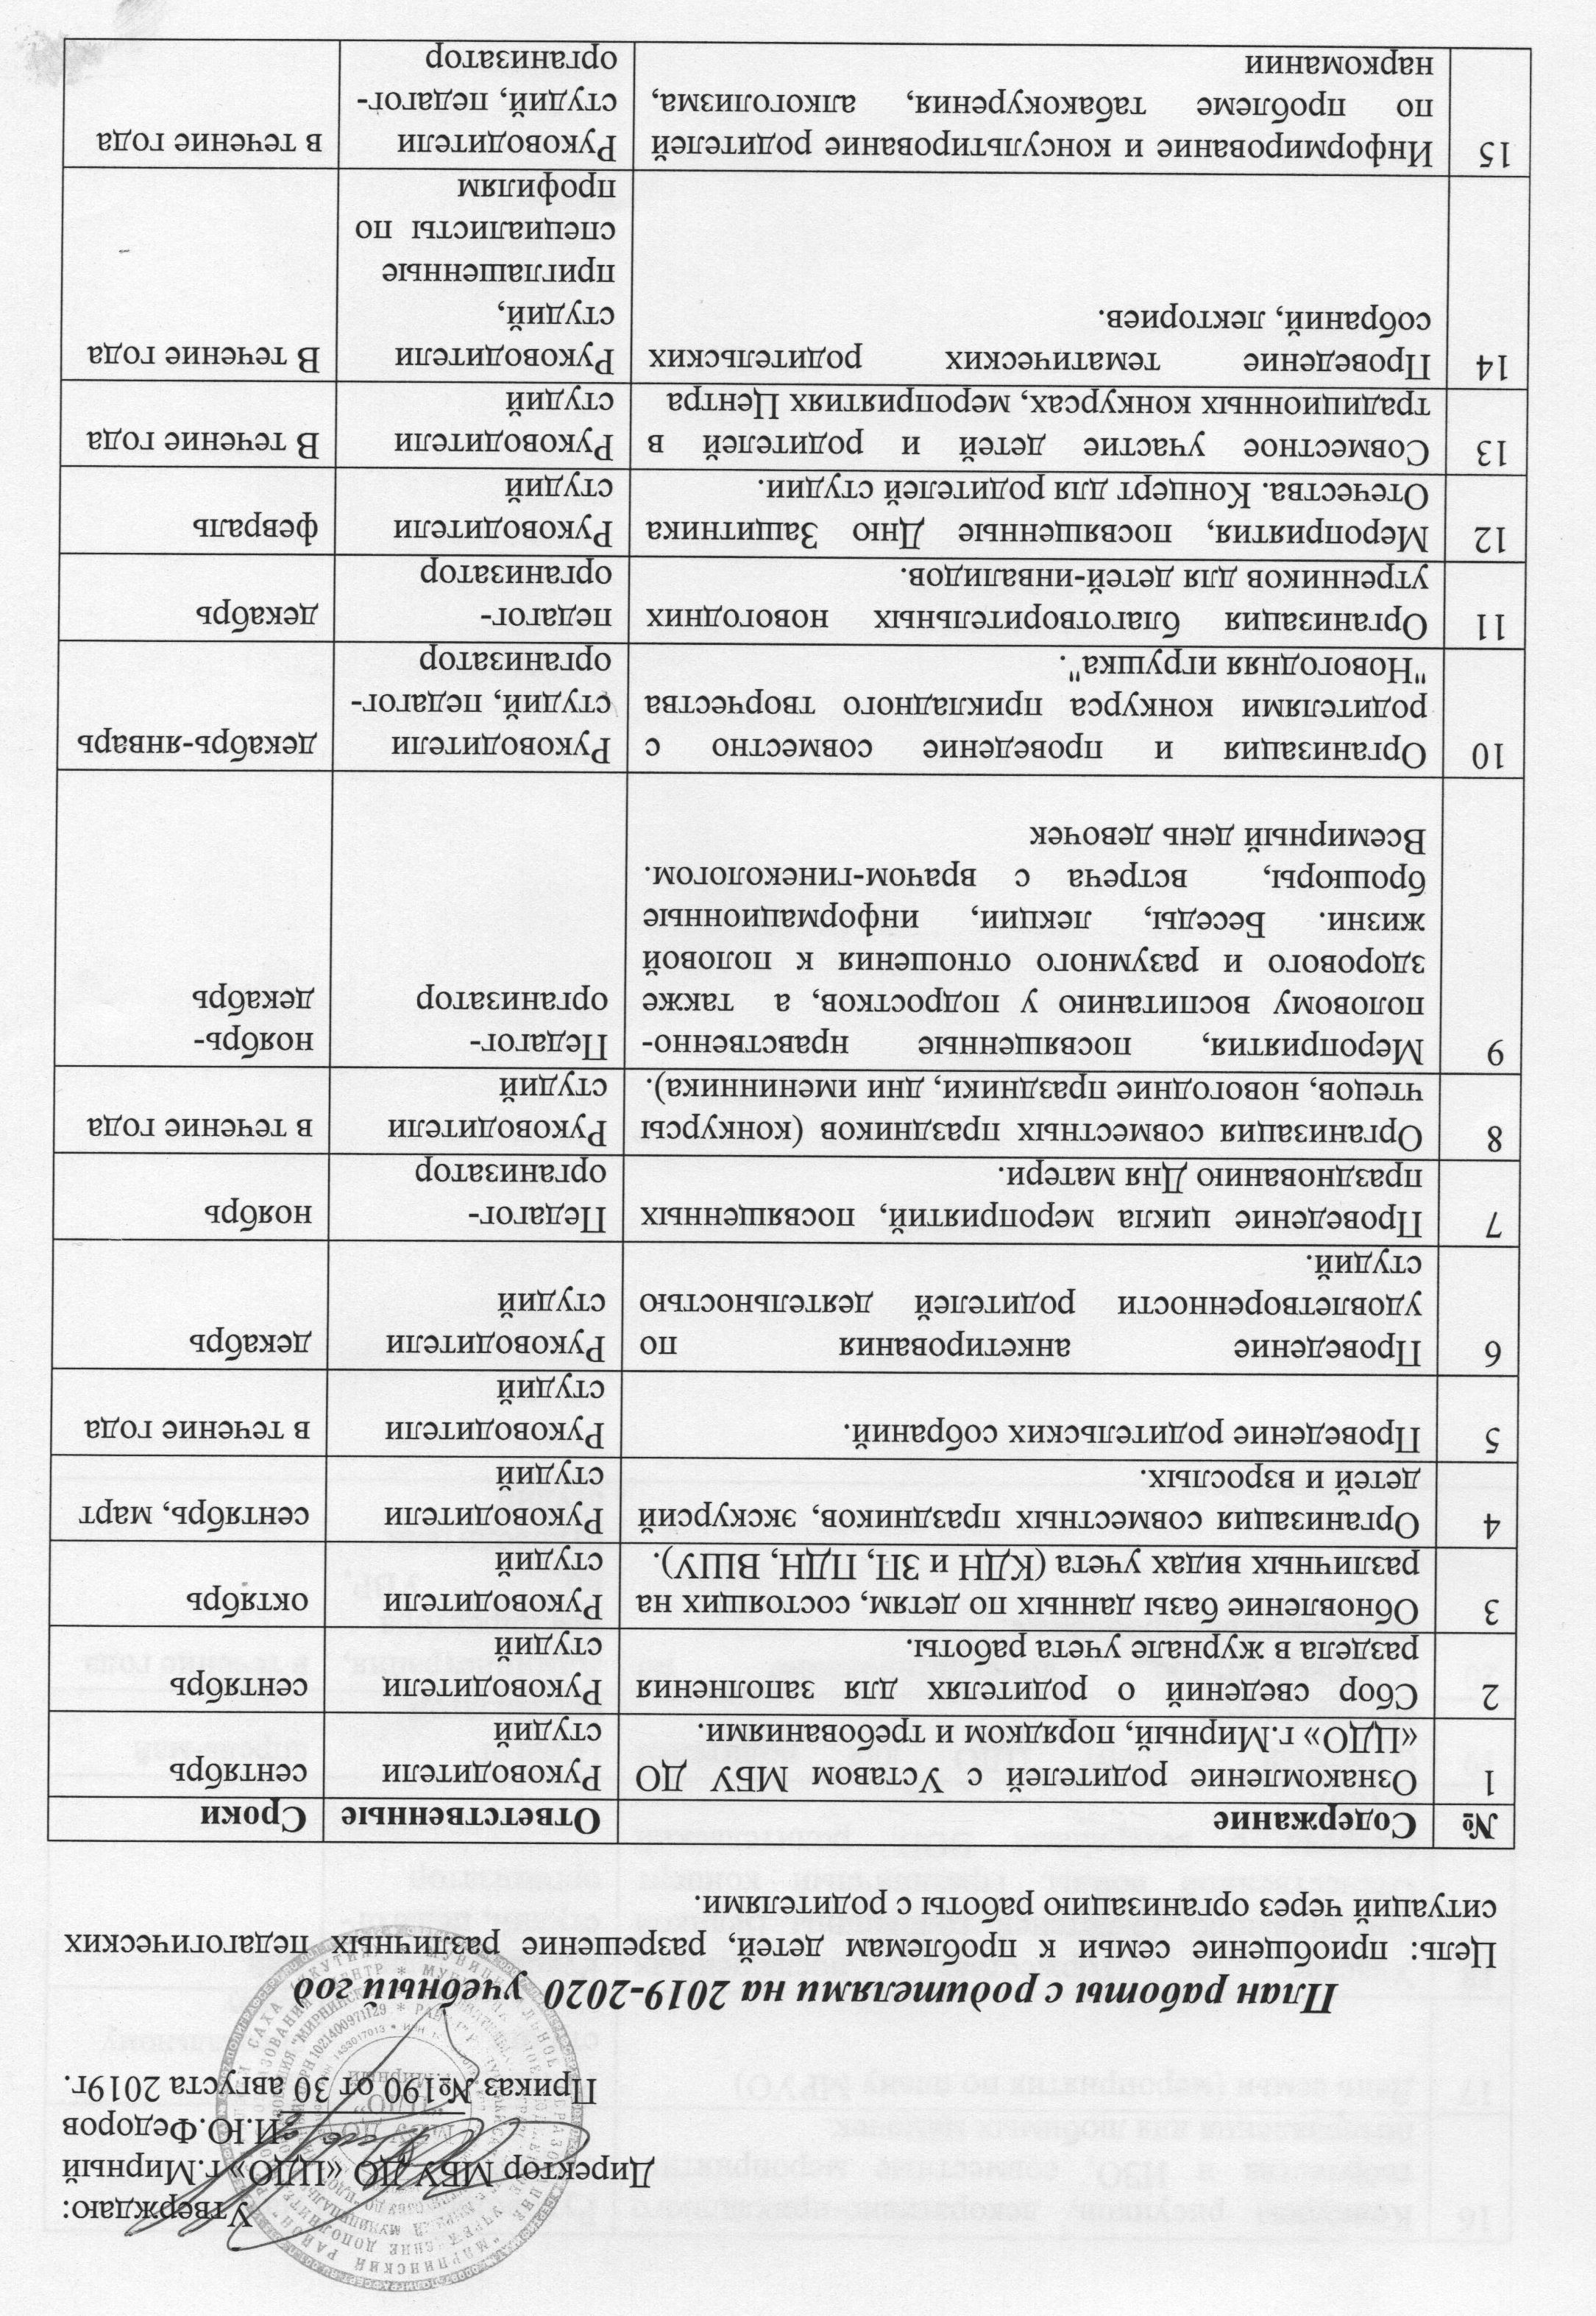

16 | Конкурсы рисунков, декоративно-прикладного творчества и ИЗО, совместные мероприятия-поздравления для любимых мамочек. | Руководители студий | март
17 | День семьи (мероприятия по плану МРУО) | Руководители студии | по специальному плану
18 | Участие в торжествах, посвященных празднованию 75-летеней годовщины Великой Отечественной войны. Праздничный концерт (встреча с ветеранами ВОВ, родительский актив). | Руководители студий, педагог-организатор | май
19 | Отчетный концерт ЦДО для родителей обучающихся. | Педагог-организатор | апрель-май
20 | Индивидуальное консультирование по персональным проблемам. | Администрация, зам.директора по УВР, руководители студий | в течение года

